Bolsa Minhas Cores

Lista de Materiais
Cores: Off White, amarelo, laranja claro, laranja escuro, vermelho, rosa, lilás, azul escuro, azul claro, verde água, verde escuro e verde limão
Fios de algodão Tex 370
Peso aproximado da peça 350gr
Agulha 3,5mm

Gráfico
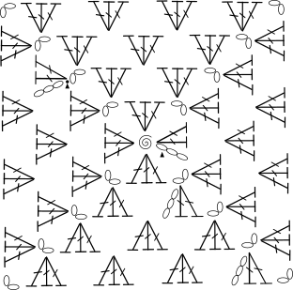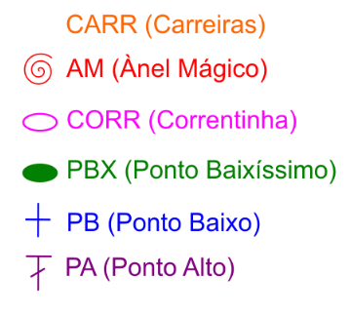

Tamanho da peça original
- Altura 40cm sem alça
- Alça 25cm
- Largura da bolsa 45cm

São 5 Quadrados com 15 carreiras cada

É uma peça dinâmica e bem versátil que permite muitas variações de cores, fios e tamanhos.
- Começamos fazendo anel mágico
- Carr 1: 4 bloquinhos de 3PA divididos por 2 CORR
- Carr 2: 8 bloquinhos de 3PA usando a separação de 2 CORR apenas nos cantos
- Carr 3: 12 Bloquinhos de 3PA, sempre fazendo 2 bloquinhos nos cantos separados por 2 CORR
Não existem correntinhas de separação fora as mencionadas.
- A partir da terceira carreira, seguir sempre a orientação de aumentos como no gráfico até a CARR 15
OBS Sempre colocando 2 bloquinhos de 3 PA separados por 2 CORR nos cantos, e nos demais espaços sempre 3PA sem CORR de separação
- Fazer 5 quadrados iguais
- Costurar as laterais dos 4 quadrados um no outro pelas laterais
- Na parte de baixo costurar o ultimo quadrado, formando uma caixa
- Fazer uma junção no quadrado de frente da bolsa, dobrando os dois extremos e fazendo um pontinho, formando um triangulo

Acabamentos
- Na parte e cima dos quadrados, fazer pontos baixos em cima de cada PA de base de maneira circular por 8 CARR
- Dividir em 6 parte para determinar o ponto que começa a alça
- Começando pelo canto recomeçamos os pontos baixos, ate a primeira marcação que fica em frente a bolsa vamos fazer de 90 a 100 CORR pulando 28PB na base e prendendo nossas CORR no 29 PB.
- Seguimos fazendo PB e quando chegamos do outro lado, vamos fazer a mesma coisa.
- A partir daí faremos de maneira circular, PB sobre PB e PB em cima de cada correntinha
- Faremos mais 7 CARR de PB
- Vamos fazer um fechamento no alto da nossa alça com a agulha de tapeceiro costurando de um extremo a outro por 40 PB bem no centro de ambas.

